**Carta de originalidad y autorización de publicación para la Revista *Contratexto***

Lima, 01 de mayo de 2025..

Señores

Revista ***Contratexto***

Universidad de Lima

Presente.-

Por medio de la presente, los que suscriben, Flavia De Orellana, Jacob Bañuelos Caspitrán,María Chávez Chuquimango, en calidad de autores/as exclusivos/as del texto Fotoperiodismo: memoria y expresión de marchas políticas en el Perú Fotoperiodismo: memoria y expresión de marchas políticas en el Perú (Photojournalism: Memory and expresión of political marches in Peru), declaramos que lo sometemos para su evaluación y posible publicación en los formatos impreso y digital de la revista *Contratexto* editada por la Universidad de de Lima.

Declaramos que el artículo es producto original de la autoría de todos, no publicado previamente, ni sometido en simultáneo a otra revista o editorial, y que cada uno de los autores firmantes estamos de acuerdo tanto en la cantidad como en el orden de aparición de los mismos.

Asimismo, declaramos conocer que todos los artículos pasan por una revisión del software antiplagio Turnitin y dejamos expresa constancia de que nos responsabilizamos directamente por las reclamaciones sobre derechos de autor o de otra naturaleza que pudieran formular terceros en relación con este documento, y eximimos de toda responsabilidad a la Universidad de Lima.

Sin otro particular,

Atentamente,

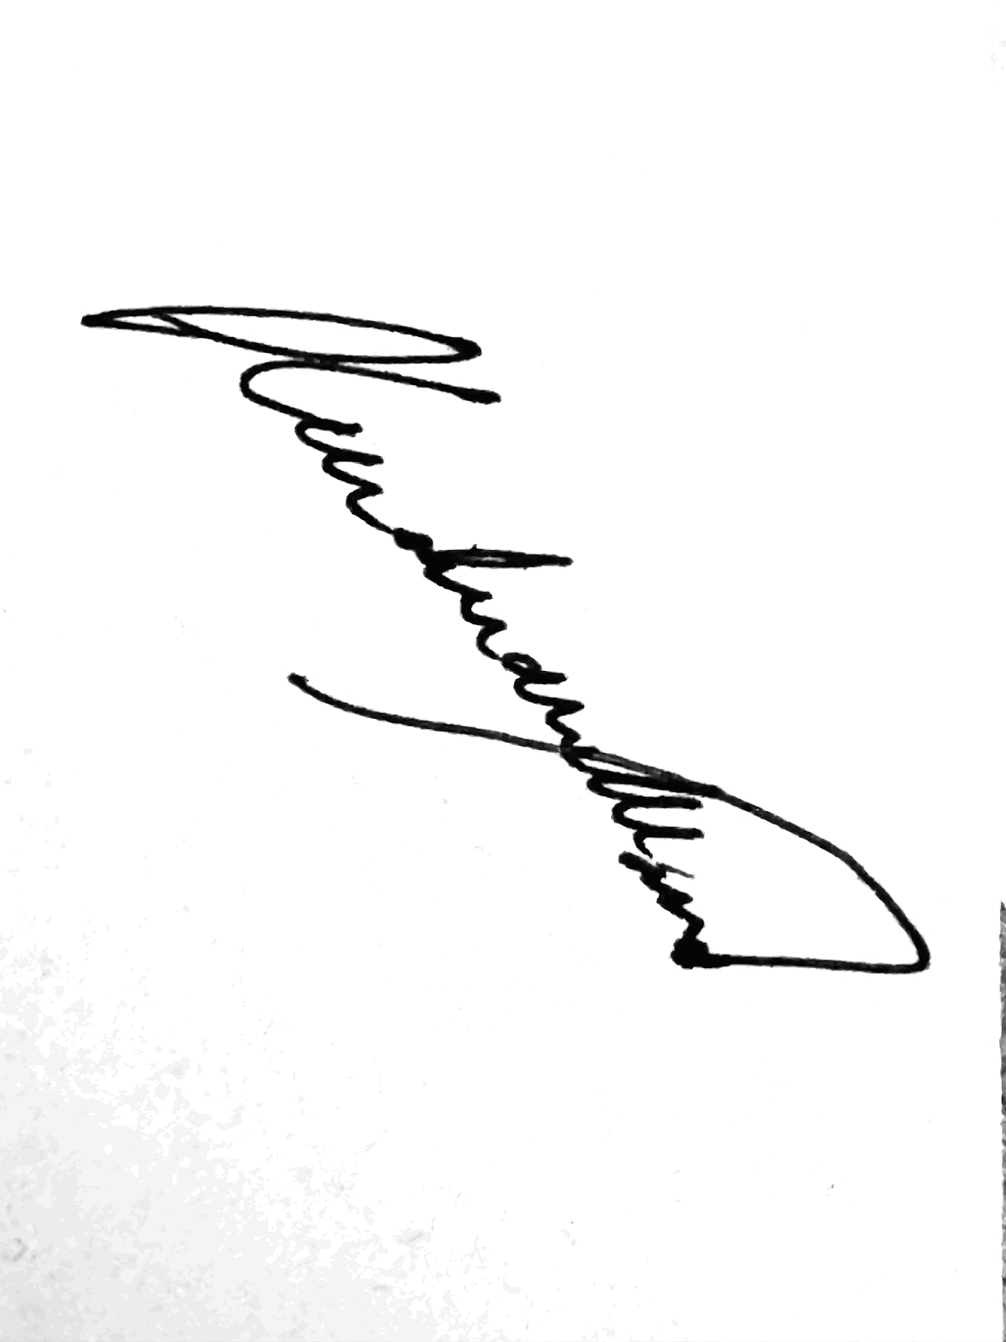

____________________________

**Flavia Celeste De Orellana Pérez**

ORCID ID: <https://orcid.org/0009-0006-7870-5889>)

Institución de adscripción: Universidad Peruana de Ciencias Aplicadas

Correo electrónico: flaviadeorellanap@gmail.com



_____________________

**Jacob Bañuelos Capistrán**

ORCID ID: <http://orcid.org/0000-0003-1919-7088>

Institución de adscripción: Tecnológico de Monterrey

Correo electrónico: jcapis@tec.mx

____________________________

**María Angélica Chávez Chuquimango**

ORCID ID: https://orcid.org/0000-0003-3736-4396

Institución de adscripción: Universidad Peruana de Ciencias Aplicadas

Correo electrónico: maria.chavez@upc.pe